2015我的医考之路-重拾利剑，斩破苍穹
学员代码：cd2015
叹少不更事，青春颓废于指尖；叹尘嚣烦扰，时光流逝于酒间。曾思几何时，我亦张扬，凌云之志欲登天。愧日渐沧桑之父母，愧粗茶淡饭之娇妻，愧即将出生之孩儿，愧呵护备至之长辈，愧真情切切之亲朋，碌碌无为好多年。诸多的借口，太多的理由，都是自欺欺人的谎言。如我之辈，当重拾利剑，斩破苍穹，自由翱翔于广阔之蓝天。戒之，思之，行之。
2015年，这是一个不同于往日的一年。当春节喜悦的乐章已经落幕，我与我之妻进行了一次对话。今年我们需要一个计划，必须去完成。第一. 我必须过证（中医执业医师证）；第二. 妻子你必须过证（护士证）；第三.妻子必须继续坚持服用中药治疗因卵泡不长，内膜不增之不孕。对于这个新的一年的计划，我与妻子达成了一致，为了家庭的未来，为了美好生活的展望，为了争一口气，不让人瞧不起，必须执行，必须完成。艰辛之路由此开始了。
2月底这样子吧，我继续报了网校的基础班，其实2014也报了班，但是没有学习，临近考试的2个月做了中医药的习题集，考了341分。我的学习顺序是这样的：中医基础-中医诊断学-中药学-方剂学-中医内科学-中医外科学-中医妇科学-中医儿科学-西医诊断学-西医内科学-传染病学，临近考试一个月看了看伦理学和卫生法。还加入了一个考试群。就这样，日夜不分的学习开始了。开始听视频，每一科做重点笔记，每一科学习完毕后做网校的题库，每晚6:30-9:00在群内做该科的习题（群内的学习计划跟我的计划相差不大）。我的想法是这样的，一个科目复习完毕后，才做该科目的全部网校题库，可以检验自己的掌握程度，更何况还有群内的章节习题进行加强。做笔记可以加强记忆，把老师讲课的重点和诀窍记录好，利于第二轮第三轮的复习，此法可行。就这样，日子一天天过去了，除了吃饭，每日难得的睡眠时光，学习溢满了我的每一天。也曾想偷懒，也曾禁不住玩乐的诱惑，也曾苦不堪言这种枯燥的日复一日的煎熬，也曾想放弃，想想父母、妻子、亲朋那期盼的眼神，看看群内好多人都在坚持着，互相鼓气，我也咬紧牙关坚持着，决不懈怠，我相信那胜利的曙光就在前方。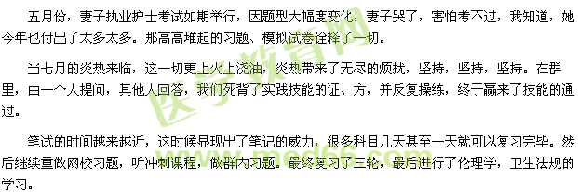
笔试的时间越来越近，这时候显现出了笔记的威力，很多科目几天甚至一天就可以复习完毕。然后继续重做网校习题，听冲刺课程，做群内习题。最终复习了三轮，最后进行了伦理学，卫生法规的学习。
八月份，护士执业考试成绩公布，妻子如愿过证，泪流满面。我亦欣然。
九月份，模拟了几套题都在460左右，满怀着信心踏入了考场。必胜。
执考结束了，怀着忐忑的心情，焦心的等待着国家医学教育网的“审判”。
11月30日，网校论坛公布了分数线，妻子与我无比紧张的反复的刷新着国家医考中心，当452的分数显示在眼前的那一刻，我与妻子相拥而泣。这一刻，我们都期盼了太久，这一刻，如此让人陶醉！
年底，我的孩子也将出生了，必然健健康康，让这个小家庭更加的美好。
夏日里，你的汗水没有白流；孤灯下，你的背影并不孤单。感谢有你。
不要颓废，不要沮丧，重拾利剑，斩破苍穹！
胜利必然属于你。
战斗吧！
欢笑的甜蜜等着你。
战斗！战斗！战斗！
加油！加油！加油！
路漫漫其修远兮，吾将上下而求索。
祝愿兄弟姐妹们全部高分飘过，赢取美好之未来。
祝愿医学教育网越办越好。
祝愿老师们身体健康，阖家幸福。
学员代码：cd2015
2015年12月3日
【医学教育网学员原创转载请注明出处】

